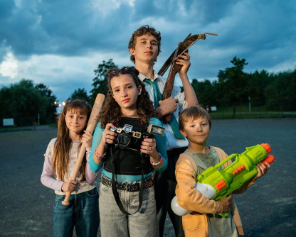
Bubák
Premiéra: 13. 11. 2025

MasterFilm, Punkchart Films, ČR, Slovensko, 2025
Réžia: Tomáš Pavlíček, Kateřina Karhánková
Scenár: Štěpánka Ansorge
Kamera: Denisa Buranová
Hudba: Aid Kid
Hrajú: Anna Vyčítalová, Terezie Holá, Martin Kubuš, Otto Dušek, Jana Plodková, Lukáš Latinák, Anton Šulík

Film Bubák je trochu strašidelná rodinná komédia o veľkom dobrodružstve detí a ich strašiaka. Žije pod posteľou, živí sa strachom a predovšetkým miluje sladkosti.

Rodičia dvanásťročnej Nikči a šesťročného Tomáša odchádzajú na víkend preč, čím deťom po prvýkrát v živote poskytujú možnosť mať celý byt len pre seba. A bez dozoru! Super! Nikča sa okamžite rozhodne podplatiť svojho brata sladkosťami, aby zostal vo svojej izbe, a pozve svoju kamarátku Gabču, aby si spolu dali pizzu, pozreli horor na videu a zabavili sa. Ale nie je im súdené pozerať zakázaný film. Namiesto toho zažijú malé hororové stretnutie. Začína to nečakaným príchodom Ondru, maturanta s kocovinou, a ich pokoj ďalej narúša ich brat Tomáš, ktorý nevydrží zostať vo svojej izbe. Pod posteľou má strašiaka a ten práve vylieza von. Dievčatám sa pokazí víkend a ukáže sa, že Tomáš nie je jediný, kto „má pod posteľou strašiaka“; každá z nich sa niečoho bojí. Dokonca aj samotný strašiak.
Režisér Tomáš Pavlíček o filme prezradil: „Snažili sme sa, aby to bola kombinácia trochu strašidelného filmu a skôr komédie. Strašiak tam je, ale nie je až taký strašidelný, chceme, aby sa počas filmu smiali diváci mladí aj starí.“ Pavlíček sa tiež priznáva k svojmu vzťahu k príšerám pod posteľou: „Ako dieťa som sa prirodzene bál príšer pod posteľou, bál som sa tam dokonca aj pozrieť. Moja mama ma tým pravidelne strašila, takže v tomto filme sa snažím prekonať strach z detstva. Pre mňa je to návrat do detstva a dospievania.“

Prístupnosť: nevhodné pre vekovú kategóriu maloletých do 12 rokov
Deskriptory: strach
Žáner: dobrodružná rodinná komedie
Verzia: česká
Stopáž: 82 min
Formát: 2D DCP, zvuk 5.1

